[研究真实性存疑？河南省洛阳正骨医院副院长团队论文被指疑似出自“论文工厂”](https://mp.weixin.qq.com/s?__biz=MzkyNTc2OTI4Mw==&mid=2247492044&idx=4&sn=ce3c3d7fb0cb2aea542e467a1dff5d6b&chksm=c08ff66c142c6177e3db3412058feaf53b8e3da3452819eb0f4632e0b66015560389f8b82dcb&scene=126&sessionid=1743354102)

[慧眼学术](javascript:void(0);)2025-03-27 15:11:01中国香港





**论文信息**

2016年4月，**河南省洛阳正骨医院（河南省骨科医院）**在ONCOLOGY REPORTS期刊上发表一篇标题为“Cinobufagin induces autophagy-mediated cell death in human osteosarcoma U2OS cells through the ROS/JNK/p38 signaling pathway” **Cinobufagin 通过ROS/JNK/p38 信号通路诱导人骨肉瘤 U2OS 细胞自噬介导的细胞死亡**的论文被质疑。

doi: 10.3892/or.2016.4782

第一作者：河南省骨科医院KUN MA ，CHUAN ZHANG

通讯作者：河南省骨科医院 WU-YIN LI（音译：李无阴）

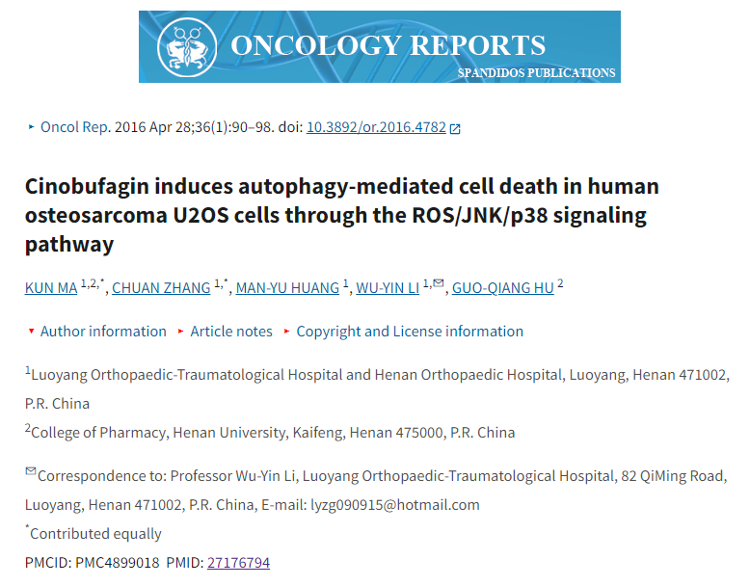

**质疑信息**

**2025年3月，Hoya camphorifolia在 Pubpeer 论坛上发表评论：**

[左] 图 2C.

[右] 图 2C 来自《抑制自噬可通过 Janus 激酶信号通路减轻姜黄素诱导的 MG-63 人骨肉瘤细胞凋亡》（Zhang & Wang，2017 年）[已撤回]。

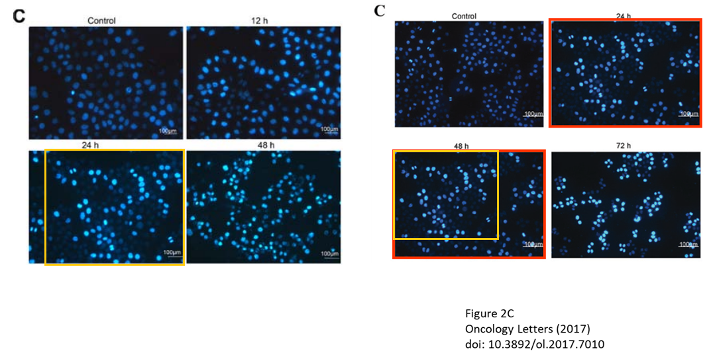

图2A，4D。

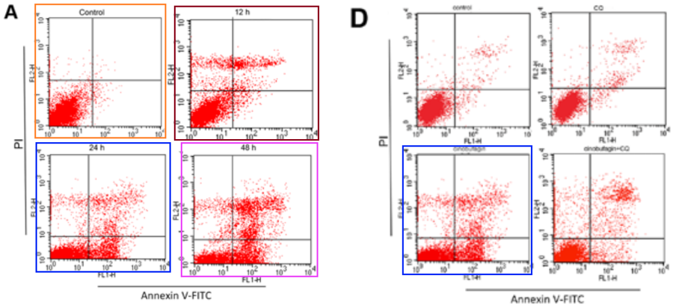

图 4C 来自 “Actein induces autophagy and apoptosis in human bladder cancer by potentiating ROS/JNK and inhibiting AKT pathways”（Ji et al 2017）。

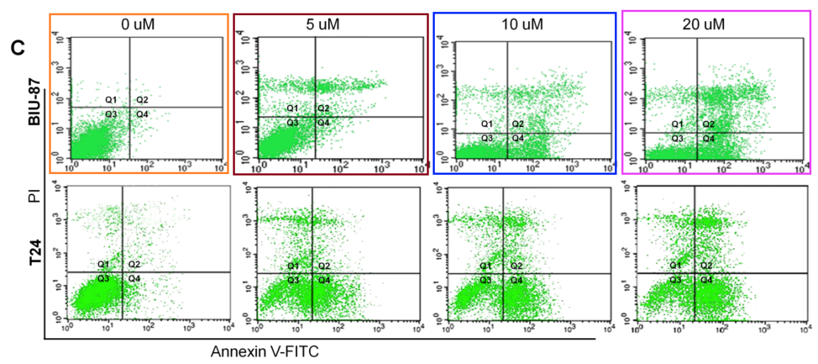

**经过慧眼学术再次查重后发现大量重复。（见下图）**

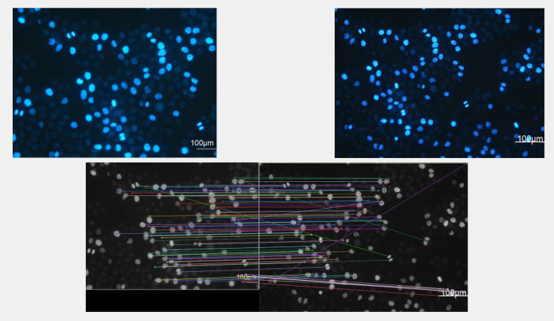

消息来源：

https://pubpeer.com/publications/9EDCF4E6CDC50FF4A70A43EFD7F51E#2

声明：

若认为本内容侵犯您或者单位的权益，请速与我们联系并详述侵权情况。我们将依法快速处理，移除涉嫌侵权内容。

联系QQ   1729349097

**往期推荐:**

[引爆全网的学术不端克星神器！一键本地检测，全网最低价，再也不用担心图片误用和第三方图片造假的神器来啦](https://mp.weixin.qq.com/s?__biz=MzkyNTc2OTI4Mw==&mid=2247484961&idx=1&sn=d8a51a591fb0c959e88bc92de949b52c&scene=21#wechat_redirect)

[委员建议：将学术不端行为与其他造假行为一样入“罪”](https://mp.weixin.qq.com/s?__biz=MzkyNTc2OTI4Mw==&mid=2247491231&idx=1&sn=bf06908b0e9e428754f6000aee228d8e&scene=21#wechat_redirect)

[上海交通大学医学院附属新华医院妇产科研究：同一只小鼠跨组使用引发热议](https://mp.weixin.qq.com/s?__biz=MzkyNTc2OTI4Mw==&mid=2247491873&idx=1&sn=5a5a332536e5e553616a469db0ceaa34&scene=21#wechat_redirect)

[南京中医药大学附属医院放射科主任团队研究被指问题重重，多图重叠成焦点](https://mp.weixin.qq.com/s?__biz=MzkyNTc2OTI4Mw==&mid=2247491708&idx=2&sn=5338a9fdda1f2807a34fe1be499c78cf&scene=21#wechat_redirect)

[厦门大学附属翔安医院，宁波市医疗中心李惠利医院合作研究被指多处图片重叠与克隆](https://mp.weixin.qq.com/s?__biz=MzkyNTc2OTI4Mw==&mid=2247491914&idx=1&sn=f2421b6bcf3f228868d51e69904ab890&scene=21#wechat_redirect)